Карпушина Анастасия Сергеевна
учитель математики (учитель-практикант)
МОУ СОШ № 70 г. Саратова,
Саратов, 2015 год

План-конспект урока математики
В 5 классе по теме
РАССТОЯНИЕ ОТ ТОЧКИ ДО ПРЯМОЙ. ПЕРПЕНДИКУЛЯРНЫЕ ПРЯМЫЕ.
Учитель: Карпушина Анастасия Сергеевна.
Предмет математика 5 класс
Авторы учебника И.И.Зубарева. (математика 5 класс. Учеб. для уч-ся общеобразоват. учреждений / И.И.Зубарева, А.Г. Мордковича. – 9-е изд., стер. – М. : Мнемозина,2009)
Тема урока Расстояние от точки до прямой. Перпендикулярные прямые.
Тип урока: закрепление изученного материала
Цель урока: повторить понятие перпендикуляра; ввести понятие перпендикулярных прямых; развивать умение выполнять построения по заданным условиям.
Задачи:

образовательные : научить чертить перпендикулярные прямые с помощью прямого угла угольника.

развивающие: ученики научатся иметь представление о взаимно перпендикулярных прямых. Получат возможность научится строить перпендикулярный отрезок из точки к прямой.
Оборудование: учебник, раздаточный материал (карточки).

Ход урока:
- Организационный момент(3 мин)
Здравствуйте, ребята. Садитесь. Начнем с проверки домашнего задания. Есть, те кто с ним не справился? Записываем число, классная работа.
- Актуализация знаний ( 15 мин)
- Задания на повторение: Найдите площадь MNK, если MK=160см , NH=14см.
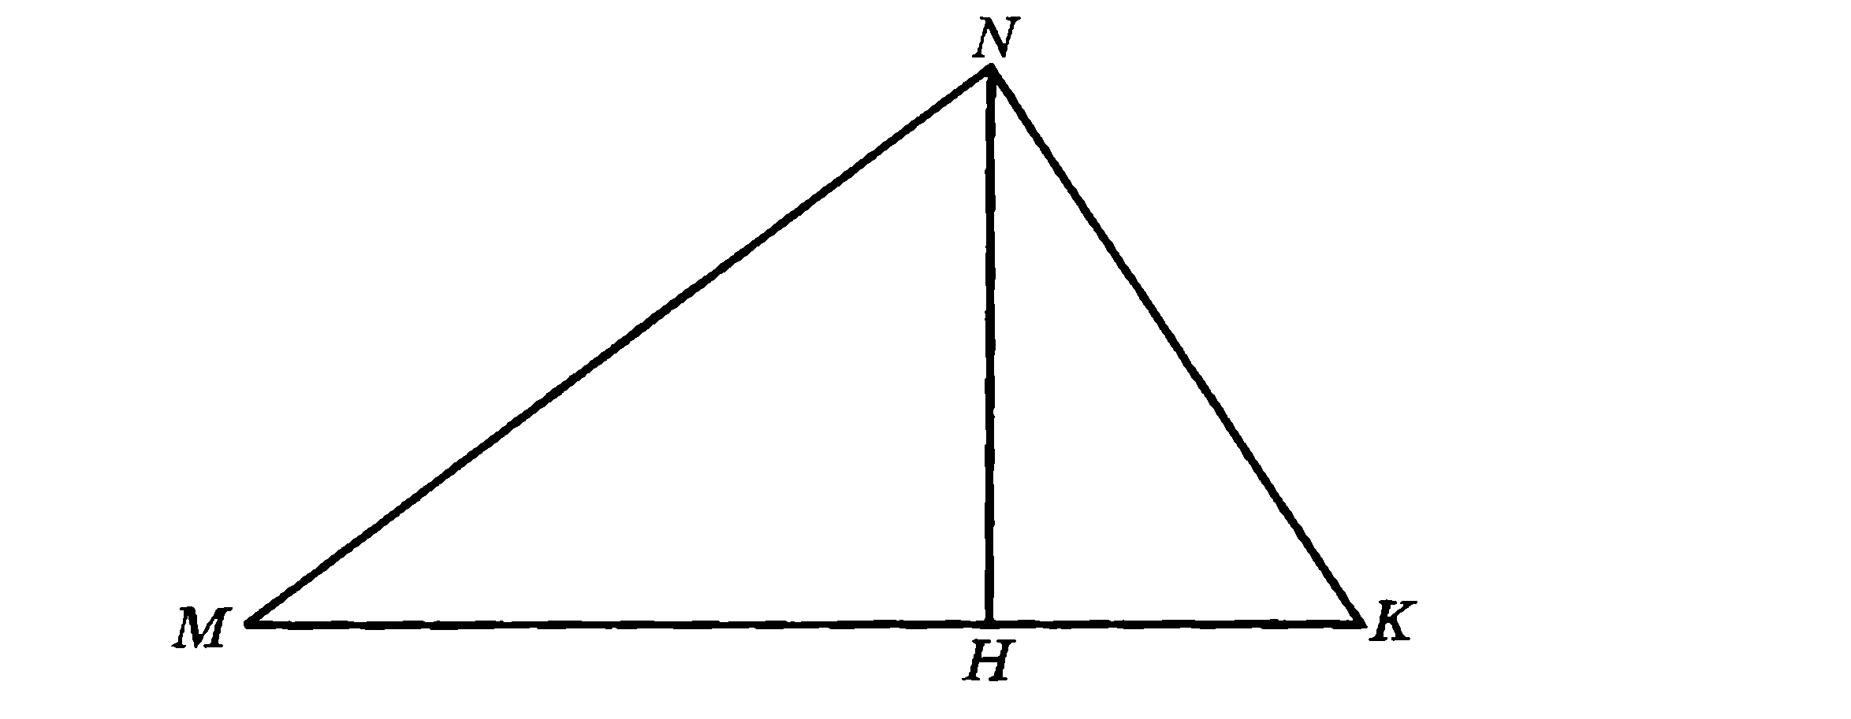
- Какие треугольнике вы здесь видите?
- Какими свойствами обладают углы в прямоугольном треугольнике?
- А какое есть свойство углов для всех треугольников?
2) В прямоугольном треугольнике дана величина одного из острых углов 50°. Найти величину второго острого угла.
3) Два угла имеют величину по 25°. Определите величину третьего угла.
- Решение задач ( 25 мин)
- Выполнить № 614 используя понятие перпендикулярных прямых.
- Определить какие из данных перпендикулярных прямых являются перпендикулярными. Что для этого необходимо сделать?
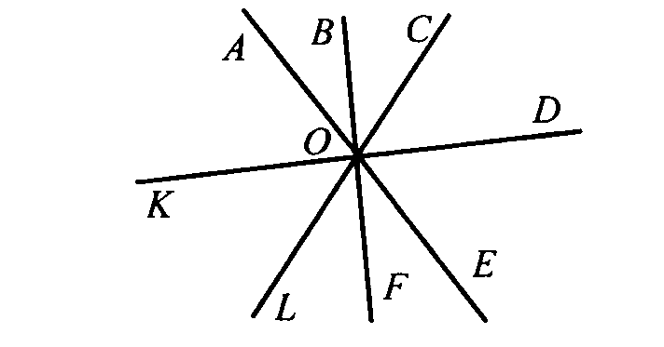
- Разбор № 615.
- № 616(а), № 617.
- Подведение итогов. Домашнее задание ( 3 мин )
Выполнить № 616(б) , № 618.

